**Zavod RS za zaposlovanje, Območna služba VELENJE**

**FEBRUAR 2024**

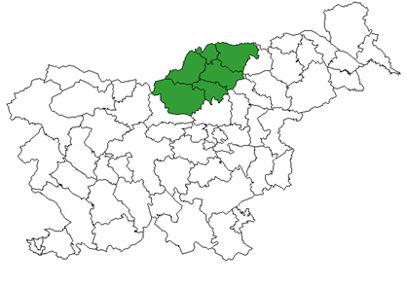



----------------------------------------------------------------------------------------------------------------------------------------------------

# Delovno aktivno prebivalstvo

**V decembru 2023 je bilo na območju Območne službe Velenje** (Upravne enote: Dravograd, Mozirje, Radlje ob Dravi, Ravne na Koroškem, Slovenj Gradec, Velenje) **52.113 delovno aktivnih prebivalcev** (po lokaciji delovnega mesta), kar je za 154 oseb oz. 0,3 % manj kot decembra 2022 (v Sloveniji za 0,6 % več). (Vir: SURS)



Stopnja registrirane brezposelnosti **je decembra 2023 znašala 5,0 %** (v Sloveniji 4,9 %). V primerjavi z decembrom 2022 se je stopnja registrirane brezposelnosti na tem območju znižala za 0,6 odstotne točke (v Sloveniji znižala za 0,5 odstotne točke).

# Registrirana brezposelnost



**Konec februarja 2024 je bilo registriranih 3.119 brezposelnih oseb**, kar je za 376 oseb oz. 10,8 % manj kot februarja 2023 (v Sloveniji za 6,9 % manj). V primerjavi s predhodnim mesecem se je registrirana brezposelnost znižala za 200 oseb oz. 6,0 % (v Sloveniji znižala za 3,7 %).

Ob koncu februarja 2024 je bil **povprečni čas brezposelnosti oseb prijavljenih v evidenci** 21,1 meseca (v Sloveniji 24,9 meseca).

Zaposlitvene možnosti

**V letu 2023** so delodajalci Območni službi Velenje sporočili **8.112 prostih delovnih mest* in 1.557 prostih delovnih mest\*****v januarju in februarju 2024** *(glej opombo na zadnji strani gradiva)***.**

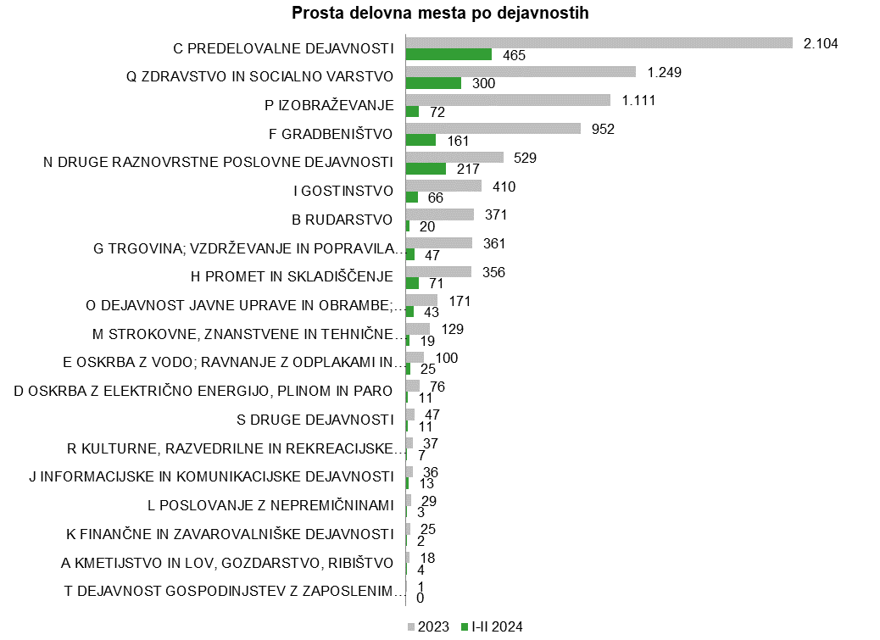

Med sporočenimi prostimi delovnimi mesti **v letu 2023** je bilo največ povpraševanja po naslednjih poklicih: delavci za preprosta dela v predelovalnih dejavnostih (492), sestavljavci električne in elektronske opreme (414), rudarji, kamnolomci ipd. (336), strokovni sodelavci za zdravstveno nego (306), čistilci, strežniki in gospodinjski pomočniki ipd. v uradih, hotelih in drugih ustanovah (285), natakarji (227), delavci za preprosta dela pri visokih gradnjah (223), vozniki težkih tovornjakov in vlačilcev (199), strugarji ipd. (188), varilci ipd. (166), poklici za zdravstveno in socialno oskrbo na domu (159), bolničarji negovalci v zavodih (155), predmetni učitelji v osnovni šoli (151), prodajalci (146), delavci za pomoč pri pouku (142).

Poklicna struktura povpraševanja je bila v januarju in februarju 2024 podobna: delavci za preprosta dela v predelovalnih dej. (153), sestavljavci električne in elektronske opreme (102), strokovni sodelavci za zdravstveno nego (77), delavci za preprosta dela pri visokih gradnjah (69), čistilci, strežniki in gospodinjski pomočniki ipd. v uradih, hotelih in drugih ustanovah (57), vozniki težkih tovornjakov in vlačilcev (45), poklici za zdravstveno in socialno oskrbo na domu (43), bolničarji negovalci v zavodih (39), upravljavci procesnih strojev za pridobivanje in obdelavo kovin (39), natakarji (33), kuhinjski pomočniki (30), mehaniki in serviserji kmetijskih, ind. in drugih strojev (30), uprav. strojev za proiz. plastičnih izdelkov (28), strokovnjaki za zdravstveno nego (26), strugarji ipd. (25).

Prijave in odjave iz evidence brezposelnih

**V letu 2023** se je v evidenco brezposelnih na **novo prijavilo 4.222 oseb**, kar je za 74 oseb oz. 1,8 % več kot v enakem obdobju lani (v Sloveniji za 0,2 % manj). Med njimi je bilo:

* 446 iskalcev prve zaposlitve (4 osebe oz. 0,9 % manj kot v enakem obdobju predhodnega leta),
* 20 oseb, ki so delo izgubile zaradi stečaja oz. likvidacije podjetja (89 oseb oz. 81,7 % manj kot v letu poprej),
* 809 oseb, ki so bile opredeljene kot presežni delavci (202 osebi oz. 33,3 % več kot v letu pred tem),
* 2.022 oseb, ki jim je izteklo delovno razmerje za določen čas (89 oseb oz. 4,2 % manj kot v letu poprej).

V istem obdobju je bilo iz evidence brezposelnih **odjavljenih 4.611 oseb**, kar je za 139 oseb oz. 2,9 % manj kot v enakem obdobju lani (v Sloveniji 11,1 % manj), med njimi **3.124 zaradi zaposlitve**, kar je za 25 oseb oz. 0,8 % manj kot v enakem obdobju predhodnega leta (v Sloveniji 10,3 % manj).

**V januarju in februarju 2024** se je v evidenco brezposelnih na **novo prijavilo 1.074 oseb**, kar je za 116 oseb oz. 12,1 % več kot v enakem obdobju lani (v Sloveniji za 10,4 % več). Med njimi je bilo:

* 52 iskalcev prve zaposlitve (4 osebe oz. 8,3 % več kot v enakem obdobju predhodnega leta),
* 5 oseb, ki so delo izgubile zaradi stečaja oz. likvidacije podjetja (2 osebi oz. 66,7 % več kot v enakem obdobju predhodnega leta),
* 343 oseb, ki so bile opredeljene kot presežni delavci (148 oseb oz. 75,9 % več kot v enakem obdobju leta poprej),
* 488 oseb, ki jim je izteklo delovno razmerje za določen čas (19 oseb oz. 3,7 % manj kot v enakem obdobju predhodnega leta).

V prvih dveh mesecih leta 2024 so se iz evidence brezposelnih **odjavile 1.003 osebe**, kar je za 97 oseb oz. 10,7 % več kot v enakem obdobju lani (v Sloveniji 1,4 % več), med njimi **751 zaradi zaposlitve**, kar je za 83 oseb oz. 12,4 % več kot v enakem obdobju predhodnega leta (v Sloveniji 2,5 % več).

Vključevanje v ukrepe Aktivne politike zaposlovanja

**V letu 2023** je bilo **v ukrepe Aktivne politike zaposlovanja vključenih 688 oseb,** med njimi:

* 329 v ukrep Usposabljanje in izobraževanje, od tega 195 v Lokalne programe neformalnega izobraževanja in usposabljanja, 78 v Projektno učenje mlajših odraslih (PUM-O+) in PUMo Projektno učenje mlajših odraslih, 21 v Usposabljamo lokalno, 17 v NPK Potrjevanje, 14 v Delovni preizkus, 4 v Programe formalnega izobraževanja;
* 134 v ukrep Spodbude za zaposlovanje, od tega 96 v Hitrejši vstop mladih na trg dela, 25 v Zelena delovna mesta, 13 v Priložnost zame;
* 225 v ukrep Kreiranje delovnih mest, vse v Javna dela.

**V letošnjem letu, v januarju in februarju,** je bilo **v ukrepe Aktivne politike zaposlovanja vključenih 147 oseb,** med njimi:

* 34 v ukrep Usposabljanje in izobraževanje, od tega 13 v Delovni preizkus, 12 v Vključitev oseb v podporne in razvojne programe, 6 v Projektno učenje mlajših odraslih (PUM-O+);
* 9 v ukrep Spodbude za zaposlovanje, vse v Hitrejši vstop mladih na trg dela;
* 104 v ukrep Kreiranje delovnih mest, vse v Javna dela.

Zavarovanje za primer brezposelnosti

**V januarju 2024 je 1.487 (44,8 %) brezposelnih oseb prejelo denarno nadomestilo** (v Sloveniji 33,6 %). Povprečna višina bruto izplačanega denarnega nadomestila je znašala 888,72 € (v Sloveniji 858,40 €).

Primerjava OS Velenje in Slovenije



***Opomba: \**** *Z 12. aprilom 2013 je pričel veljati Zakon o spremembah in dopolnitvah zakona o urejanju trga dela (ZUTD-A), ki je ukinil obvezno prijavo prostega delovnega mesta pri Zavodu. Ker delodajalci, ki ne sodijo v javni sektor ali niso družbe v večinski lasti države, objavo prostega delovnega mesta lahko zagotovijo sami, o tem pa Zavoda ne obveščajo, Zavod nima več podatkov o vseh prostih delovnih mestih v državi.*